Инструкция для участников семинара
Вам предстоит выполнить работу по 6 составляющим функциональной грамотности. Работа содержит 4 задания, на выполнение которых дается 15 минут.
Нужно будет просмотреть видеоролики, прочитать текст и ответить на вопросы, а также проявить креативность в создании текста и исполнительском мастерстве.
Если при выполнении задания у вас возникли вопросы, вы можете обратиться к консультантам.
Желаем успеха!

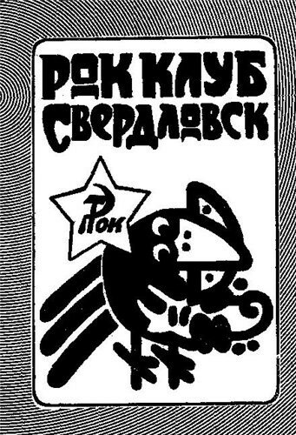
1.Просмотрите фрагмент исполнения песни группы «Наутилус» и найдите ответ на вопрос: «Какую особенность исполнения песни, названную в тексте, вы увидели на концерте?»
Когда рок-группа Nautilus Pompilius записывала «Последнее письмо», немногие участники процесса догадывались, что они присутствуют при рождении настоящего гимна перестроечного поколения. Правда, Дмитрий Умецкий впоследствии говорил, что «всегда ориентировался на эту вещь, потому что композиция была однозначно сильной».
А вот Вячеслав Бутусов к песне в то время серьезно не относился. Да и как можно было рассчитывать на ажиотаж вокруг «Последнего письма», если оно впопыхах создавалось в довесок к уже готовому альбому «Невидимка». Он получился слишком коротким: двадцать пять минут вместо тридцати, оговоренных контрактом.
Музыканты, вооружившись одолженным синтезатором Yamaha-PS55, решили по-быстрому исправить ситуацию. Они собрались на квартире друзей, уехавших в отпуск, и принялись экспериментировать с «Последним письмом», текст и мелодия к которому уже были готовы. Бутусов хотел исполнить песню в стиле регги, но такого ритма в аппарате не было, поэтому остановились на босанова.
Автором слов «Последнего письма» является Вячеслав Бутусов (хотя, говорят, Дмитрий Умецкий тоже приложил к нему руку). Лидер группы «Наутилус Помпилиус» называет песню «прощанием с детскими впечатлениями», с Америкой как мифом, олицетворением которой являются индейцы и ковбои. Он писал ее от лица человека, который «стал взрослым и всему этому решил махнуть ручкой».
Что в итоге получилось, вы знаете. О безумной популярности «Последнего письма» говорить излишне. Достаточно вспомнить лишь о том, что на протяжении многих лет Nautilus Pompilius заканчивал ею все концерты.
В списке 100 лучших песен русского рока в ХХ веке, составленном «Нашим радио», «Последнее письмо» занимает пятое место.
Интересные факты:
- в конце восьмидесятых «наутилусы» завершали исполнение «Прощального письма», по одному уходя за кулисы и оставляя на сцене только саксофониста
- для картины «Брат 2» песню эффектно спел детский хор, о чем Бутусов впоследствии неодобрительно отзывался
- для выступлений в Финляндии была подготовлена версия песни на английском языке, но слушатели не оценили подобные старания, а многие и вовсе не заметили перехода.
Вячеслав Бутусов признавался: «Для меня успех этой композиции – загадка и по сей день».
Ответ___________________________________________________________________
2.Ответьте на вопрос: «Какое решение приняли музыканты группы «Агата Кристи», когда заметили, что в припеве явственно стали просматриваться мотивы знакомой с детства песни "Звенит январская вьюга"?
______________________________________________________________________________________________________________________________________________________________________________________________________________________________
3. Исполните припевы песен, используя фонограмму одной из них (создайте кавер-микс (англ. cover— покров, покрытие, mix - смешивать) — музыкальная композиция, исполненная другим певцом или группой,в которой соединены две песни). Войдите в роль музыкантов, держа в руках музыкальные инструменты.
4. Сочините строчку, продолжающую начало известного припева песни группы «Чайф»: «Какая боль, какая боль…».
Пример:
Какая боль, какая боль!
Трудно взять эту ноту – си-бемоль.
_________________________________________________________________________

